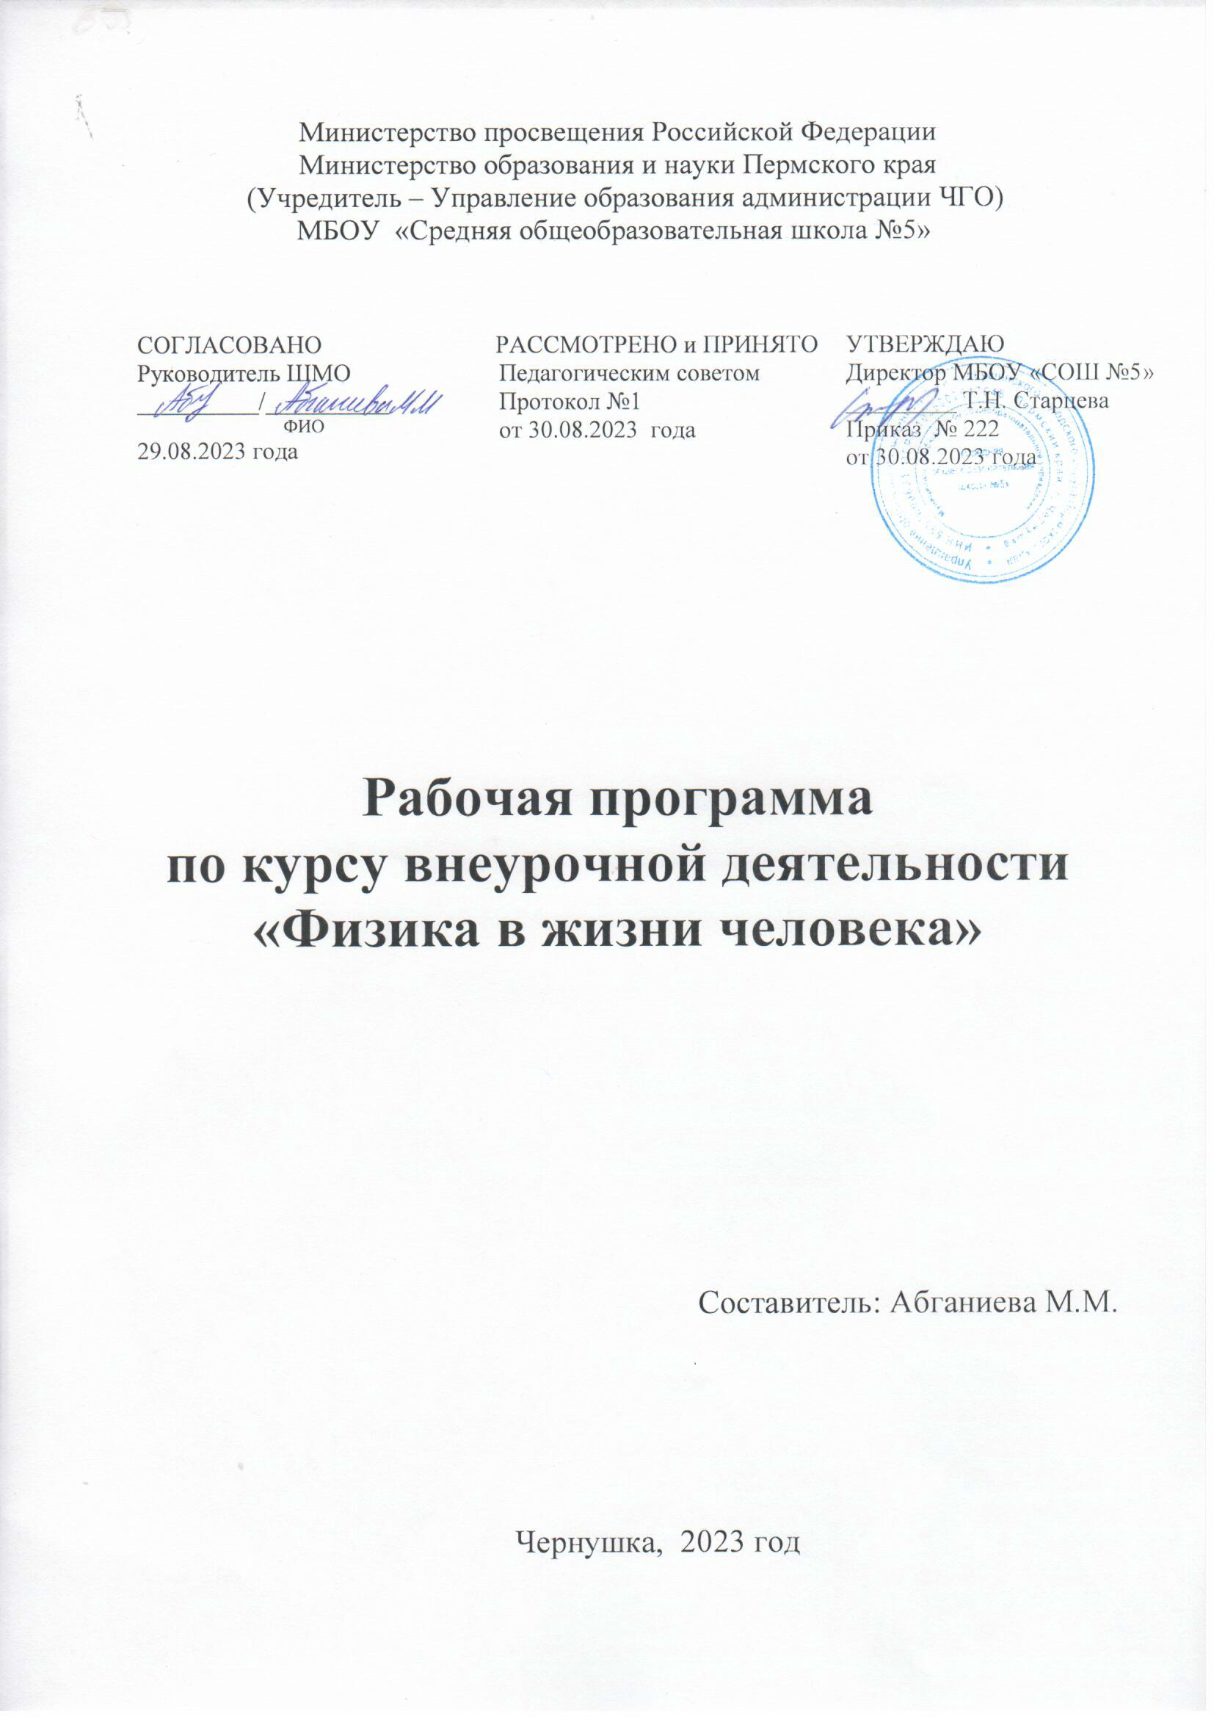

Пояснительная записка
Дополнительная общеобразовательная общеразвивающая программа «Физика в жизни человека» технической и естественно-научной направленности.
Направленность данной программы заключается в реализации системы технических и естественнонаучных знаний посредством экспериментальной и исследовательской деятельности обучающихся, что способствует сознательному и прочному овладению школьниками методами научного познания и обеспечивает формирование у них целостного представления о физической картине мира. Программа «Физика в жизни человека» закрепляет основные физические понятия и законы, знакомит с чудесами природы и техники, с великими учёными и изобретателями. Программа также нацелена на выявление у ребёнка склонности к изучению физики и дальнейшего её развития.
Прохождение изучаемого материала происходит примерно параллельно с курсом физики в основной и средней школе с соответствующим повторением, проведением самостоятельных экспериментов, изготовлением пособий и моделей, закреплением, расширением и углублением знаний учащихся, что повышает эффективность обучения и в творческом объединении, и на уроках. Учащиеся лучше понимают материал. Следовательно, у них возникает уверенность в своих силах и желание приобретать новые знания. Появляется ощущение успеха. Воспитание творческой активности учащихся в процессе изучения ими физики является одной из актуальных задач, стоящих перед учителями физики в современной школе. Основными средствами такого воспитания и развития способностей учащихся являются экспериментальные исследования и задачи. Умением решать задачи характеризуется в первую очередь состояние подготовки учащихся, глубина усвоения учебного материала. Решение нестандартных задач и проведение занимательных экспериментальных заданий способствует пробуждению и развитию у них устойчивого интереса к физике.
Программа разработана в соответствии со следующими документами: ·
- Федеральный Закон Российской Федерации от 29.12.2012 г. № 273 «Об образовании в Российской Федерации» (далее – ФЗ № 273). ·
- Концепция развития дополнительного образования детей от 4 сентября 2014 г. № 1726 ·
- Письмо Минобрнауки России от 18.11.15 №09-3242. Методические рекомендации по проектированию дополнительных общеразвивающих программ. ·
Актуальность данной программы заключается в прививании интереса у школьников к точным наукам, начиная уже с основной школы. Занятия в детском объединении позволяют пробудить в учащихся интерес к физике, понять суть ее явлений с помощью решения простых занимательных задач. Правильное понимание физики и методов ее изучения позволяют учащемуся сделать осознанный выбор дальнейшего направления обучения. На сегодняшний день данная задача стоит особо остро, поскольку в стране есть необходимость в стабильном притоке молодых специалистов в области высоких наукоемких технологий.
Программа «Физика в жизни человека» ставит перед собой цель обучить учащихся применять физические знания на практике, видеть и уметь объяснять наблюдаемые природные и другие явления, самостоятельно проводить эксперименты и давать им качественную оценку путѐм собственных умозаключений, переводить невероятное в очевидное, обыденное в увлекательное. Благодаря комплексному подходу формируется всесторонне развитая личность учащегося современной школы, девизом которой становится 4 крылатая фраза «Cogito, ergo sum» — «Я мыслю, следовательно, я существую». Что и составляет актуальность данной программы.
Отличительная особенность данной образовательной программы
Благодаря использованию нестандартного подхода при организации занятий в рамках образовательной программы учащиеся получают возможность самовыражения, учатся взаимодействовать друг с другом, с уважением относиться к мнению других людей и овладевают искусством дискуссии, что невозможно воплотить в жизнь на уроках физики в рамках школьного курса. Помимо этого, школьники познают физическую картину мира с позиции обыденности и повседневности. Дополнительная общеобразовательная общеразвивающая программа « Физика в задачах и экспериментах» составлена на основе авторского методического пособия: М. Г. Ковтунович «Домашний эксперимент по физике», и отличие в том, что все эксперименты выполняются с лабораторным оборудованием, а не с помощью приборов, выполненных самостоятельно.
Адресат программы
Данная программа составлена для учащихся 15-18 лет. Ее основным направлением является комплексный подход к получению обучающимися знаний, навыков и умений (в процессе занятий в творческом объединении) на базе теоретического материала, рассмотренного на уроках в школе.
Цель программы: привить учащимся интерес к науке, помочь им приобрести уверенность и настойчивость в самостоятельной работе для дальнейшей успешной реализации своих возможностей.
Задачи программы
Обучающие:
- Знакомство учащихся с методом научного познания и методами исследования объектов и явлений природы;
- Планирование этапов своей работы, корректировка;
- Повышение уровня научной грамотности.
Развивающие:
- Развитие технических и естественнонаучных компетенций учащихся;
- Развитие способностей к самостоятельному наблюдению и анализу;
- Развитие нетривиального подхода к решению физических задач;
- Развитие исследовательских навыков;
- Развитие у учащихся навыков критического мышления.
Воспитательные:
- Воспитание усидчивости и скрупулезности при проведении исследований; - Воспитание аккуратности при работе в лабораторных условиях;
- Воспитание самостоятельности при принятии решений и способности к аргументированному доказательству собственных гипотез;
- Формирование навыков сотрудничества.
Планируемые результаты
Предметные
учащиеся научатся:
- описывать свойства тел по размеру, форме, веществу; учащиеся получат возможность научиться:
- описывать физические явления и их признаки;
- использовать терминологию при обучении;
- выделять положительное и отрицательное воздействие человека на природу;
- использовать знания о строении вещества для объяснения таких явлений как диффузия, испарение, сжатие и т.д.
Метапредметные
Регулятивные УУД:
учащиеся научатся:
- выбирать способы деятельности в соответствии с поставленной задачей и условиями её реализации;
- адекватно оценивать правильность или ошибочность выполнения учебной задачи, её объективную трудность и собственные возможности её решения;
- формирование способности к проектированию.
учащиеся получат возможность научиться:
- определять последовательность промежуточных целей и соответствующих им действий с учётом конечного результата;
- осуществлять констатирующий и прогнозирующий контроль по результату и по способу действия;
- выделять и формулировать то, что усвоено и что нужно усвоить, определять качество и уровень усвоения;
- пользоваться методами научного познания: проводить наблюдения, планировать и выполнять эксперименты, обрабатывать результаты измерений, представлять обнаруженные закономерности в словесной форме или в виде таблиц.
Коммуникативные УУД:
учащиеся научатся:
- организовывать учебное сотрудничество и совместную деятельность с учителем и сверстниками: определять цели, распределять функции и роли участников;
- работать в группе: находить общее решение и разрешать конфликты на основе согласования позиций и учёта интересов.
учащиеся получат возможность научиться
- координировать и принимать различные позиции во взаимодействии;
- аргументировать свою позицию и координировать её с позициями партнёров в сотрудничестве при выработке общего решения в совместной деятельности. Познавательные УУД:
учащиеся научатся:
- работать с информацией: поиск, запись, восприятие в том числе средствами ИКТ;
- применять правила и пользоваться инструкциями и освоенными закономерностями;
- понимать сущность алгоритмических предписаний и уметь действовать в соответствии с предложенным алгоритмом;
- использовать физические модели, знаки, символы, схемы;
- формулировать проблемы: самостоятельное создание способов решения проблем творческого и поискового характера.
- устанавливать причинно-следственные связи;
- строить логические, рассуждения, умозаключения (индуктивные, дедуктивные и по аналогии) и выводы;
- видеть физику в других дисциплинах, в окружающей жизни;
- выдвигать гипотезы при решении физических задач и понимать необходимость их проверки;
- планировать и осуществлять деятельность, направленную на решение задач исследовательского характера;
- интерпретировать информации (структурировать, переводить сплошной текст в таблицу, презентовать полученную информацию, в том числе с помощью ИКТ).
Личностные
у учащихся будут сформированы:
- готовность и способность обучающихся к саморазвитию и самообразованию;
- формирование способности к эмоциональному восприятию физических объектов, задач, решений, рассуждений;
- способность продолжать изучение физики, осуществляя сознательный выбор своей индивидуальной траектории учения.
у учащихся могут быть сформированы:
- коммуникативная компетентность в общении и сотрудничестве со сверстниками в образовательной, учебно-исследовательской, творческой и других видах деятельности;
- критичность мышления, умение распознавать логически некорректные высказывания, отличать гипотезу от факта.
Учебно - тематический план занятий первого года обучения
№ п/п | Название раздела, темы | Количество часов
 |  | Всего | Теория | Проектная и экспериментальная деятельность
1 | Комплектование группы | 1 | 1
2 | Вводное занятие. Техника безопасности. Физика в нашей жизни. | 1 | 1
3 | Механические явления | 6 | 1 | 5
4 | Тепловые явления | 7 | 2 | 5
5 | Электрические явления | 6 | 3 | 3
6 | Магнитные явления | 8 | 3 | 5
7 | Световые явления | 4 | 1 | 3
8 | Итоговое занятие | 1 | 1
 | ИТОГО | 34 | 13 | 21

Учебно - тематический план занятий второго года обучения

№ п/п | Название раздела, темы | Количество часов
 |  | Всего | Теория | Проектная и экспериментальная деятельность
1 | Вводное занятие. Техника безопасности. Правила поведения при лабораторной работе. | 1 | 1
2 | Основы кинематики и динамики | 11 | 2 | 9
3 | Механические колебания. Звук. | 8 | 1 | 7
4 | Электромагнитное поле | 7 | 1 | 6
5 | Световые явления | 4 | 1 | 3
6 | Современная физика | 2 | 1 | 1
7 | Итоговое занятие | 1 | 1
 | ИТОГО | 34 | 8 | 26

Литература
- Буров В.А., Иванов А.И., Свиридов В.И. Фронтальные экспериментальные задания по физике. -М: Просвещение, 2011 .
- Бурцева Е. Н., Пивень В. А., Терновая Л. Н. 500 контрольных заданий. -М: Просвещение, 2009.
- Кабардин О.Ф., Браверманн Э.М. и др. Внеурочная работа по физике. -М: Просвещение, 2013 .
- Кабардин О.Ф. и др. Факультативный курс физики. . –М.: Просвещение, 2007.
- Криволапова Н.А., Войткевич Н.Н. Организация научно-исследовательской деятельности учащихся. ИПКиПРО Курганская о6л. 2014.
- Ланге В.Н. Экспериментальные физические задачи на смекалку. М. Наука, 2012.
- Журнал «Физика в школе». №7 - 2006, №1 - 2006 , №7 - 2003.
- Элективные курсы. Физика. Предпрофильная подготовка /Составители Н. Э. Литвинова, Н. А. Криволапова. ИПКиПРО Кургапской
9. Билимович Б.Ф. Физические викторины в средней школе. М.: Просвещение, 2007.
- Программы. Физико-технические кружки., М., Просвещение, 2007.

